|  |  |  |
| --- | --- | --- |
| Begehungsprotokoll | Aufgabenbereich | Bauaufsicht |
| Ansprechpartner | Herr Müller |
| Zimmer | 458 |
| Telefon | 02671/61-458 |
| Telefax | 02671/61-5411 |
| E-Mail | thomas.mueller@cochem-zell.de |
| Datum | 09.06.2022 |

**Begehung eines Gewässers der zweiten Ordnung**

|  |  |
| --- | --- |
| **Aktenzeichen** | WÜW-Z 0295/2021 Alfbach |

|  |  |
| --- | --- |
| Gewässer : | Alfbach |
| Örtlichkeit : | von: Mündung in die Mosel in Alf  bis: zur Kreisgrenze nach dem Ortsteil Alf Höllenthal |
| Länge : | 10 km |

Feststellungen am 17.02.2022, 05.04.2022 und 30.05.2022

|  |  |  |
| --- | --- | --- |
| Lfd. Nr. | Feststellung vor Ort | Bildaufnahme Nr. |
| 1 | Das Geröllfangbecken ist bis zur Oberkante überfüllt und musste ausgebaggert werden. Die SGD Nord hat die Arbeiten öffentlich ausgeschrieben und vergeben. Kostenbeteiligung des Kreises 33 %. | 1 |
| 2 | Es sind mehrere Bäume ins Becken und auf eine kleine Insel gefallen und vermindern den Abfluss. Die Bäume müssen entfernt werden. Das hat die Kreisverwaltung beauftragt. | 2 |
| 3 | Lageplan mit Lage des Geröllfangbeckens und Räumung des Beckens | 3 und 4 |
| 4 | Die Sohlgleite ist mit Natursteinen so konstruiert, dass bei Hochwasser Totholz abgetragen wird. Trotzdem wird dieses Bauwerk regelmäßig kontrolliert. | 5 |
| 5 | Vor der neuen Brücke des Radweges ca. 7 km vor der Mündung in die Mosel, unterhalb der Ortslage Höllenthal, bildet sich durch die enge Lage des Bachbettes immer wieder eine Verklausterung. Diese Stelle wird regelmäßig kontrolliert und bei Bedarf geräumt, damit die neue Brücke nicht beschädigt wird. Die letzte Räumung des Totholzes fand im April 2022 statt. | 6 und 7 |

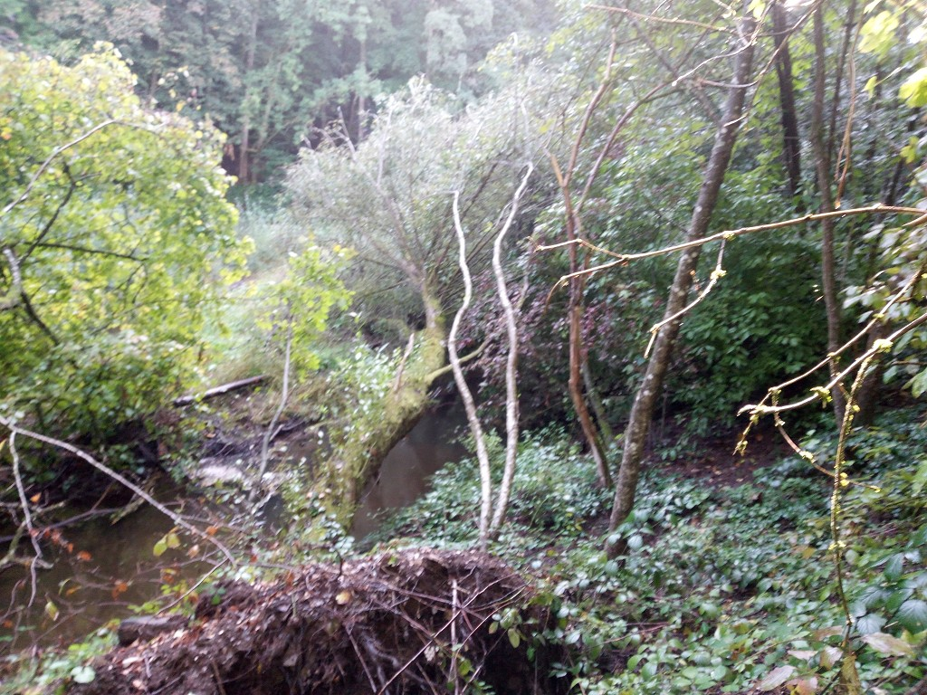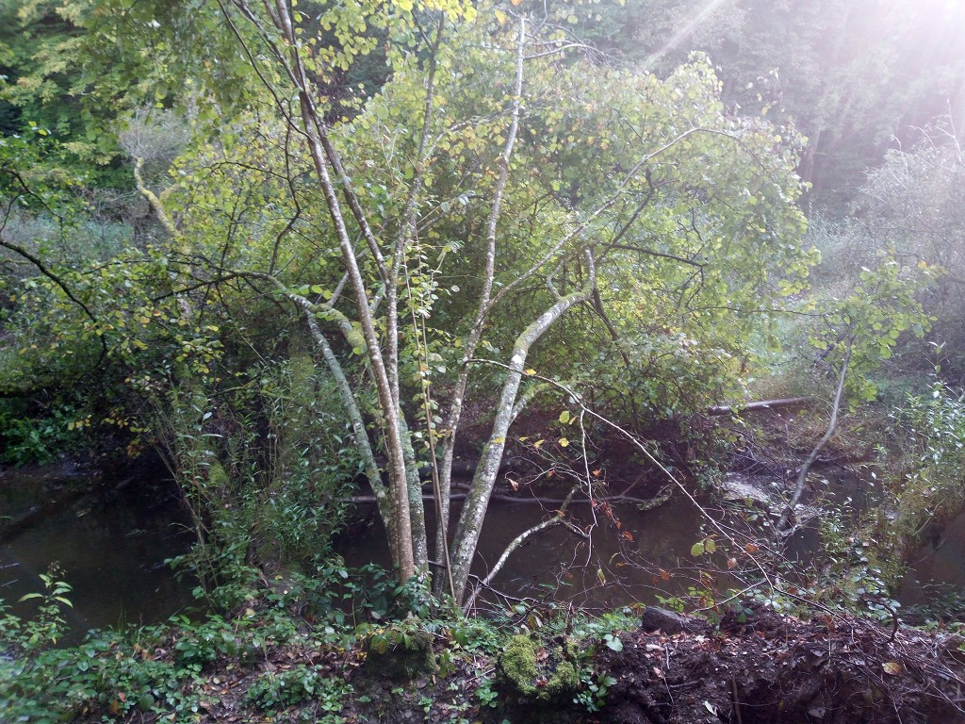

**Bild 1 Bild 2 vor der Räumung**

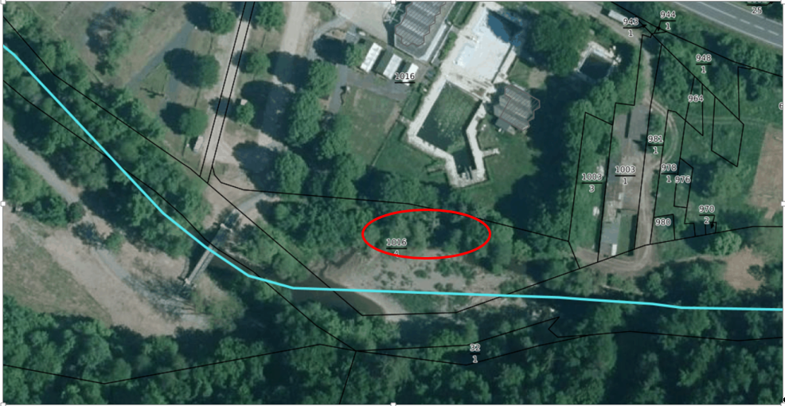

**Bild 3**

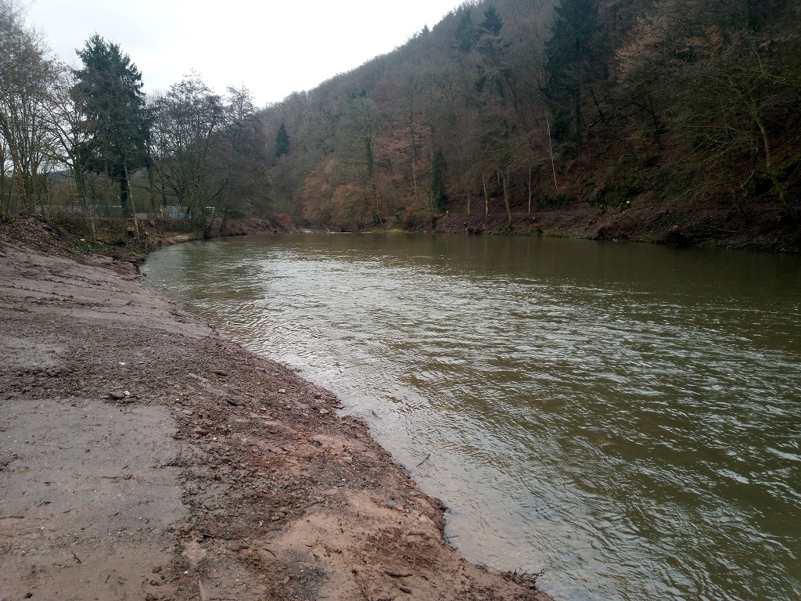

**Bild 4 nach der Räumung**

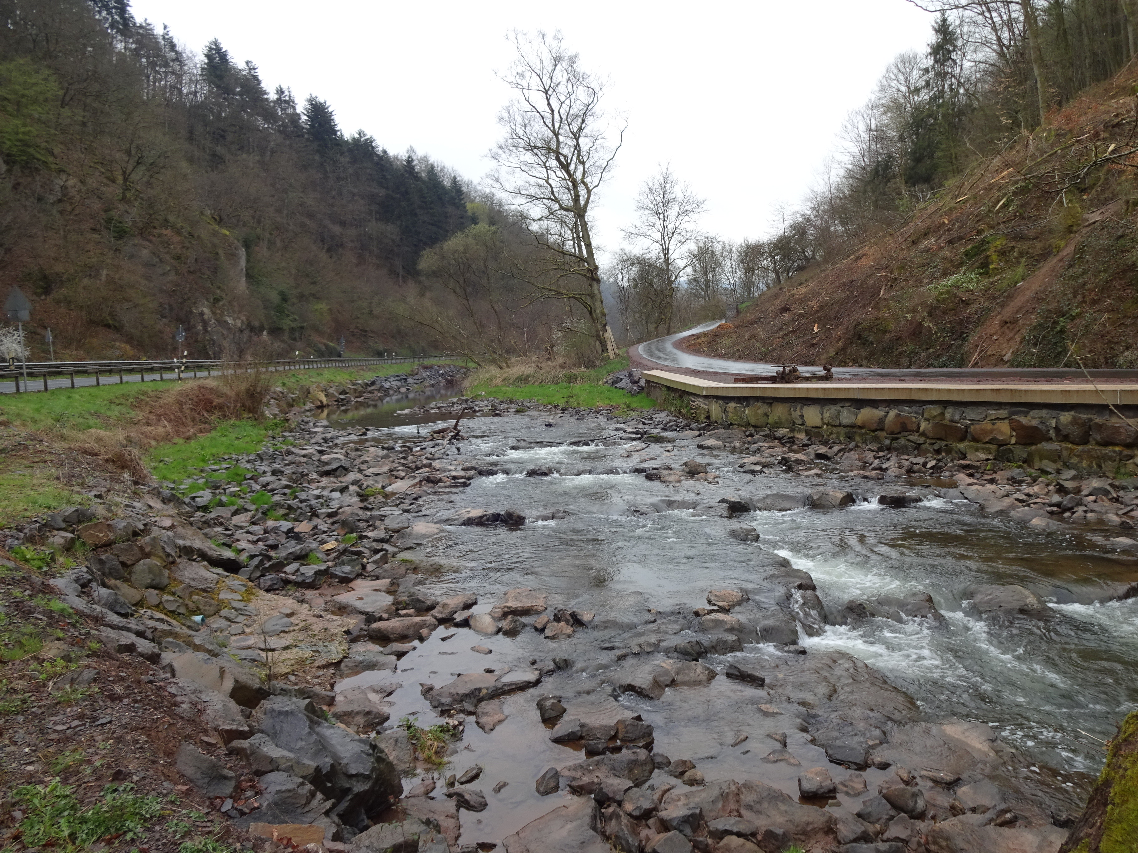

**Bild 5**

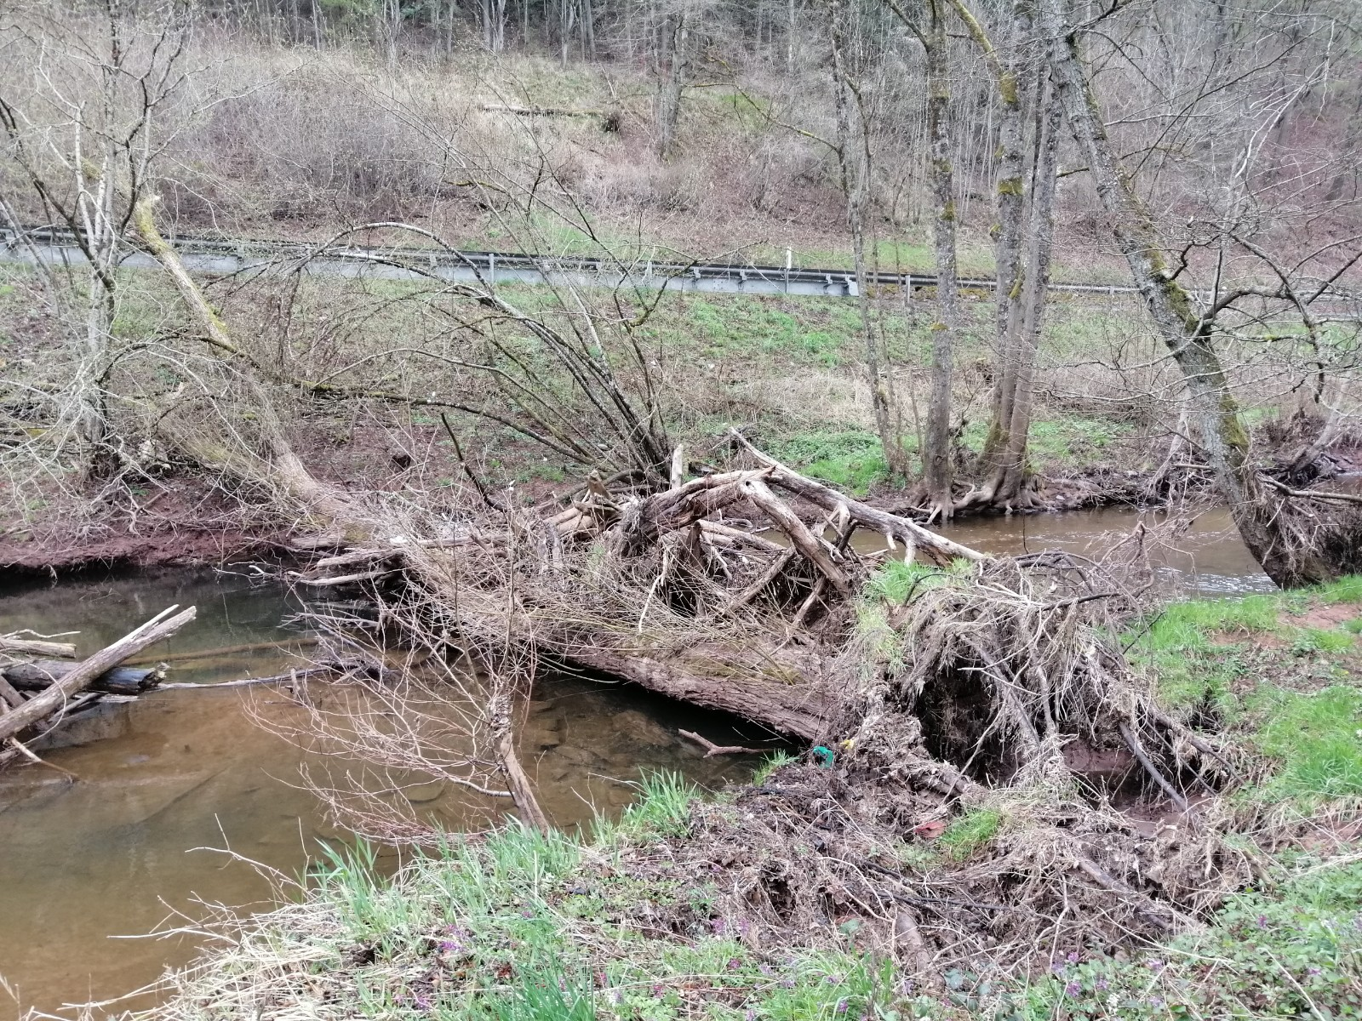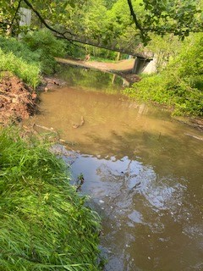

**Bild 6 vorher der Räumung Bild 7 nach der Räumung**

**Fazit:**

Bis zur Mündung konnten keine Hindernisse oder Besonderheiten festgestellt werden.

Die Bildaufnahmen wurden während der Überprüfung des Gewässers digital aufgezeichnet und gespeichert.

Im Auftrag

Thomas Müller